Информацию о неиспользуемых объектах, проводимых аукционах, возможных способах приобретения объектов недвижимости Вы можете уточнить в отделе экономики райисполкома по тел. 02155 4 10 01, 4 24 96

КАЛЕНДАРНЫЙ ГРАФИК
по вовлечению в хозяйственный оборот неиспользуемых объектов недвижимого
имущества, находящегося в собственности Поставского района на 2024 год

№  п/п | Наименование органа управления, сведения о балансодержателе (наименование, почтовый адрес, УНП, номер телефона), сведения об объекте недвижимого имущества (наименование, адрес местонахождения, инвентарный номер по государственной регистрации в едином государственном регистре недвижимого имущества, прав на него и сделок с ним, а при ее отсутствии – по бухгалтерскому учету) | С какого времени не использу-ется имущество (месяц, год) | Общая площадь/ неисполь-зуемая площадь имущества (кв. метров) | Предполагаемый способ вовлечения имущества в хозяйст-венный оборот | Срок вовлечения имущества в хозяйст-венный оборот | Фото объекта
1 | 2 | 3 | 4 | 5 | 6 | 7
Орган управления – Поставский районный исполнительный комитет
1. | Поставский районный исполнительный комитет (далее – Поставский райисполком),  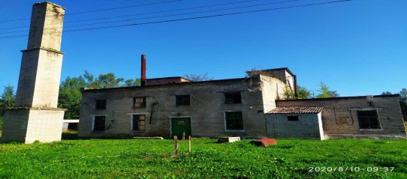  УНН 300078600, г. Поставы, пл. Ленина,25, т. 4 10 01
1.1 | Комплекс капитальных строений (2 здания) Поставский район, Воропаевский с/с, 7, вблизи д. Мышки, инв. 222/С-11309, 222/С-11277 | январь  2021 | 157,7/  157,7 | продажа под снос | 1 квартал  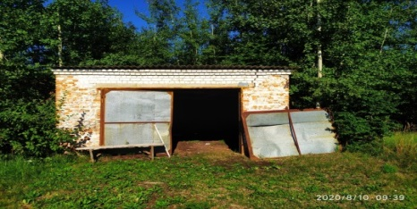
Отдел по образованию Поставского райисполкома,
УНП 300077155, г. Поставы, ул. П. Морозова, 33М, т. 4 29 88
2.1 | Помещение школы, г. Поставы,  ул. Ленинская , д.139-2, инв.222/D-53994 | сентябрь 2021 | 2787.3/  2787.3 | Продажа  Возможно передача под реализацию инвестиционного проекта. | 1 квартал | 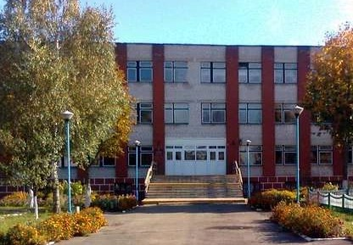
2.2 | Здание школы, Поставский район, Куропольский с/с, аг. Андроны,  ул. Центральная, д.38 А, инв. 222/С-61487 | сентябрь 2021 | 1456,5/  1456,5 | Продажа  Возможно передача под реализацию инвестиционного проекта | 1 квартал | 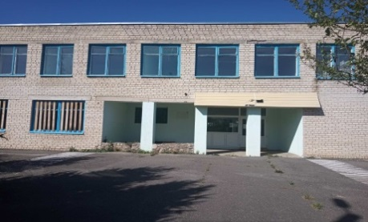
2.3 | Изолированное помещение школы, Поставский район, Волковский с/с, д. Норица,  ул. Школьная, 3-2, инв. 222/D-54119 | март  2022 | 179,1/  179,1 | Продажа  Возможно передача под реализацию инвестиционного проекта | 1 квартал | 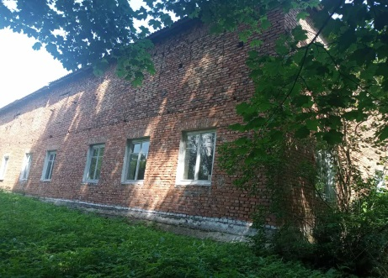
2.4 | Здание школы, Поставский район, Куропольский с/с, д. Балаи, ул. Школьная, 1, инв.222/С-12051 | март  2022 | 357,0/  357,0 | Продажа  Возможно передача под реализацию инвестиционного проекта | 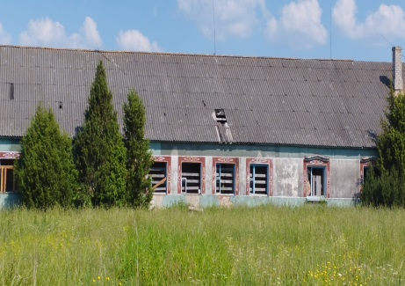  1 квартал
2.5 | Комплекс капитальных строений (3 здания) Поставский район Волковский с/с, д. Волки,  ул. Советская, 6, 6/3, 6/4, инв.222/С-13936;222/С-13947; 222/С-13946 | март  2022 | 1947,0/  1827,1 | Продажа  Возможно передача под реализацию инвестиционного проекта | 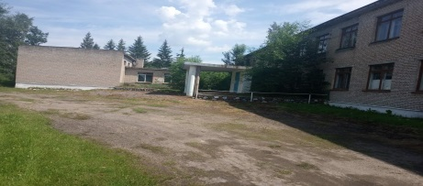  1 квартал
2.6 | Здание школы ,Поставский район, Камайский с/с, д. Вереньки, ул. Школьная, 7, инв.222/С-61766 | март  2022 | 294,3/  294,3 | Продажа  Возможно передача под реализацию инвестиционного проекта | 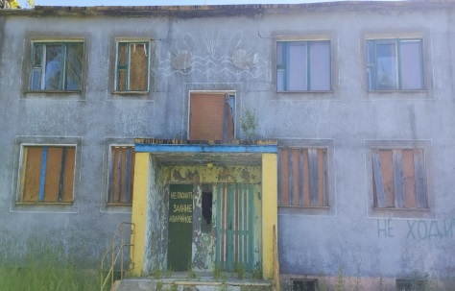  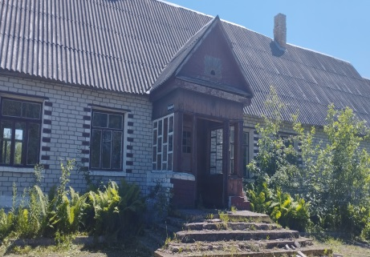  1 квартал
2.7 | Здание школы, Поставский район, Лынтупский с/с, д. Полесье, ул. Школьная, 6, инв.222/С-61946 | март  2022 | 988,0/  988,0 | Продажа  Возможно передача под реализацию инвестиционного проекта | 1 квартал
2.8 | Здание школы, Поставский район, Юньковский с/с, д. Груздово, ул. Школьная,8, инв. 01010001 | апрель  2022 | 523,2/  523,2 | Продажа  Возможно передача под реализацию инвестиционного проекта | 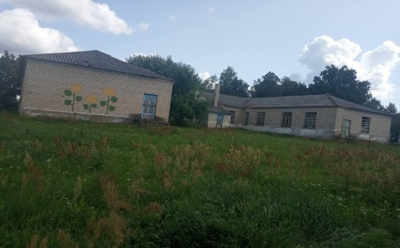  1 квартал
2.9 | Комплекс капитальных строений (2 здания) Поставский район, Камайский с/с, д. Мягуны,  ул. Советская, 4А, 4А/1,инв.222/С-38466;.  222/С-38527 | март  2022 | 956,5/  956,5 | Продажа  Возможно передача под реализацию инвестиционного проекта | 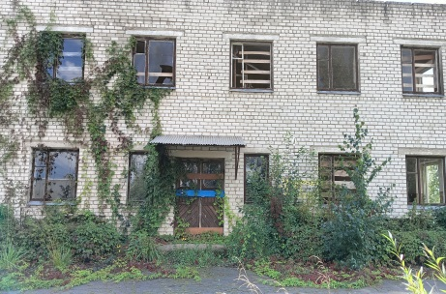  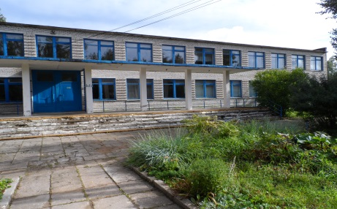  1 квартал
2.10 | Двухэтажное кирпичное здание базовой школы Поставский район, Волковский с/с,  д. Ляховщина, ул. Советская, 7,инв.222/С-12040 | март  2022 | 1831,4/  1831,4 | Продажа  Возможно передача под реализацию инвестиционного проекта | 1 квартал
2.11 | Здание столовой, Поставский район, Яревский с/с, д. Ярево, ул. Советская д, 6 инв. 01010003 | декабрь 2022 | 96,0/  96,0 | Продажа  Возможно передача под реализацию инвестиционного проекта | 1 квартал | 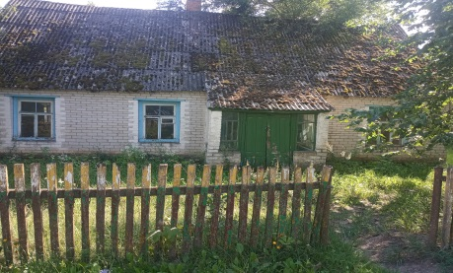
2.12 | Класс машиноведения, Поставский район, Воропаевский с/с, аг. Воропаево, ул. Заводская, инв.01011007 | июль  2023 | 85,0  85,0 | Продажа  Возможно передача под реализацию инвестиционного проекта | 3 квартал | 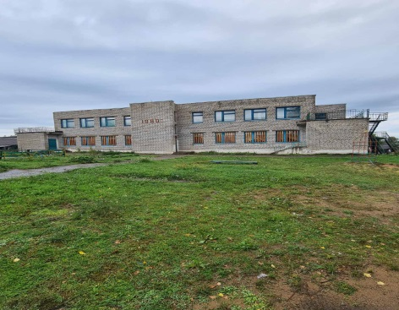  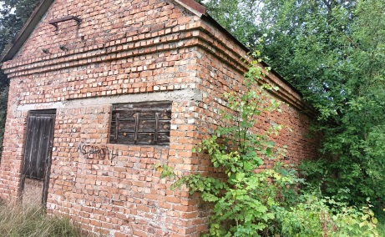
2.13 | Здание детского сада, Поставский район,  д. Гута, ул. Советская, д.55, инв.222/С-38528 | сентябрь 2021 | 1137,0/  1137,0 | Продажа  Возможно передача под реализацию инвестиционного проекта | 1 квартал
2.14 | Одноэтажное блочно-кирпичное здание  детского сада «Фонарик» Поставский район,  д. Ярево, ул. Зеленая, д.6, инв.222/С-11422 | сентябрь 2021 | 120,4/  120,4 | Продажа  Возможно передача под реализацию инвестиционного проекта | 1 квартал | 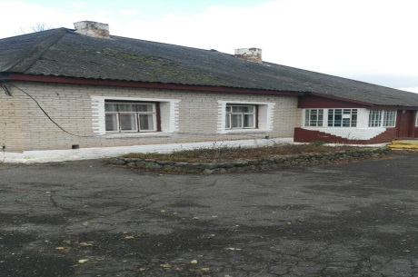  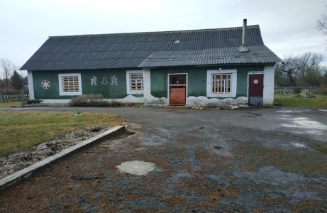
2.15 | Здание школы, Поставский район, д. Ярево,  ул. Советская, 29, инв. 222/С-62026 | январь  2020 | 246,2/  246,2 | Продажа  Возможно передача под реализацию инвестиционного проекта | 1 квартал
2.16 | Здание школы, Поставский район,  д. Новоселки-2, ул. Молодежная, 36А,  инв. 222/С-13935 | сентябрь 2009 | 457,5/  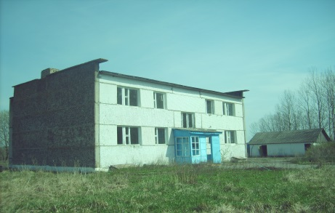  457,5 | Продажа  Возможно передача под реализацию инвестиционного проекта | 1 квартал
2.17 | Здание школы, Поставский район, д. Лукашово, ул. Школьная, 7, инв. 222/С-52186 | январь  2017 | 1219,0/  1219,0 | Продажа  Возможно передача под реализацию инвестиционного проекта | 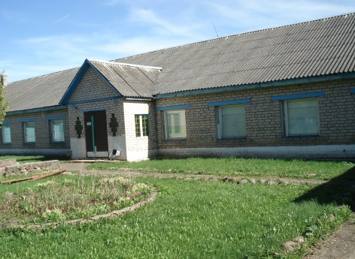  1 квартал | 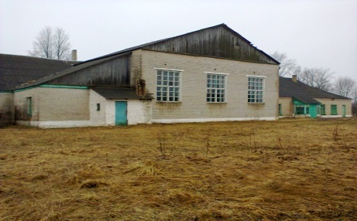
2.18 | Комплекс капитальных строений (2 здания), Поставский район, д. Муляры, ул. Чичельская, 9,  инв.222/С-38467, 222/С-38468 | январь  2018 | 606,3/  606,3 | Продажа  Возможно передача под реализацию инвестиционного проекта | 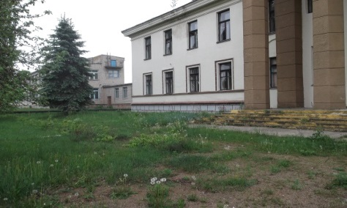  1 квартал
2.19 | Комплекс капитальных строений (2 здания), Поставский район, г.п. Воропаево,  ул. Ленинская,д.131/1, инв. 222/С-15542,  222/С-15544 | январь  2021 | 2859,6/  2859,6 | Продажа  Возможно передача под реализацию инвестиционного проекта | 1 квартал
2.20 | Овощехранилище, Поставский район,  г.п. Воропаево, ул. Ленинская, д.131К,  инв. 222/С-68912 | январь  2021 | 21,4/  21,4 | продажа | 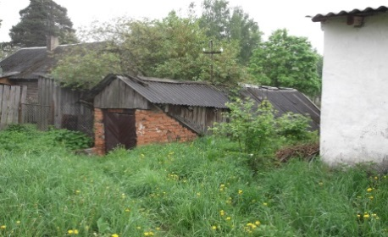  1 квартал
2.21 | Комплекс капитальных строений (2 здания), Поставский район, д. Янкишки, ул. Школьная, 7,  инв. 222/С-38469; 222/С-38526 | январь  2019 | 474,5 | Продажа  Возможно передача под реализацию инвестиционного проекта | 1 квартал | 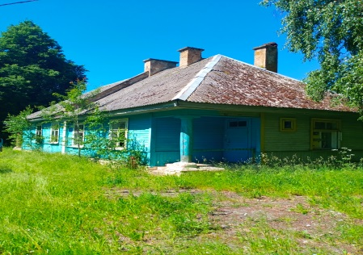
3 | Отдел культуры Поставского райисполкома,  УНП 300085708, г. Поставы, пл. Ленина, 25, т. 4 40 98
3.1 | Здание сельского дома культуры, Поставский  район, д. Ляховщина, ул. Советская, 5,  инв. 222/С-37467 | октябрь 2018 | 940,6/  940,6 | Продажа  Возможно передача под реализацию инвестиционного проекта | 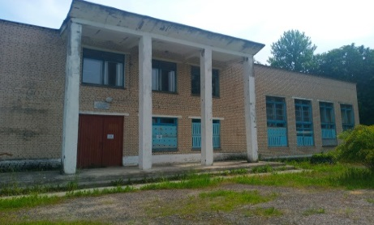  2 квартал
4. | Коммунальное унитарное сельскохозяйственное предприятие «Дуниловичи-Агро»,  УНП 300077709, Поставский район, аг. Дуниловичи, ул. Александра Бульбенова, 30, т. 2 59 18
4.1 | Контора, Поставский район,  Волковский с/с, д. Волки,  ул. Центральная, 2Б, инв.222/С-52315 | декабрь 2022 | 117,2/  117,2 | Продажа  Возможно передача под реализацию инвестиционного проекта | 1 квартал | 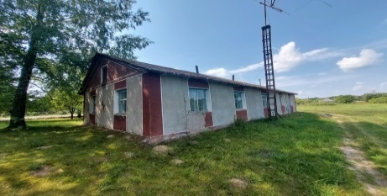
4.2 | Склад запчастей, Поставский район,  Козловщинский с/с, аг. Париж, инв. 100571 | февраль 2022 | 200,0/  200,0 | Продажа под снос | 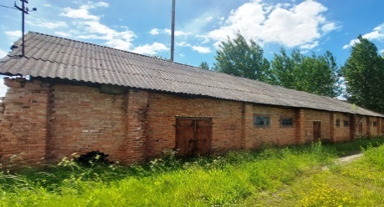  1 квартал
4.3 | Двухэтажное кирпичное здание склада, Поставский район, Козловщинский с/с,  аг. Париж, ул. Зеленая, д. 5, инв. 222/С-3281 | январь  2021 | 407,8/  407,8 | Продажа, продажа под снос Возможно передача под реализацию инвестиционного проекта | 3 квартал | 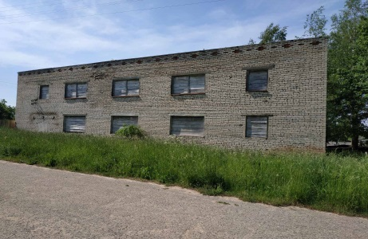
4.4 | Здание клуба-конторы, Поставский район,  Воропаевский с/с, д. Старый Двор,  ул. Центральная, 19Е, инв.1 | январь  2015 | 840,2/  840,2 | Продажа, продажа под снос | 1 квартал | 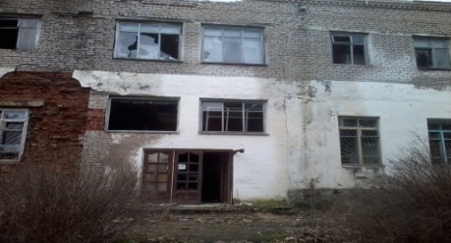
4.5 | Гараж, инв.№ 55, Поставский район, Дуниловичский с/с, д. Свидно | июль  2023 | 324,0/  324,0 | продажа | 3 квартал | 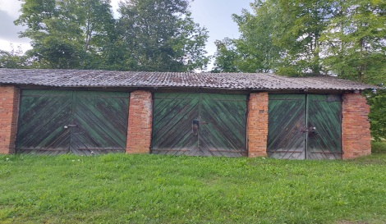
5. | Управление по сельскому хозяйству и продовольствию Поставского райисполкома,  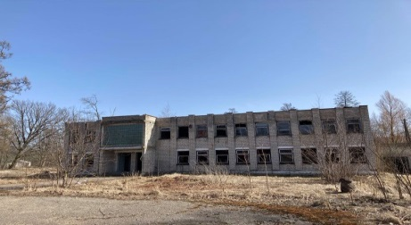  УНП 300168604, г. Поставы, пл. Ленина, 25, т. 4 16 05
5.1 | Комплекс капитальных строений (1 здание, 1 сооружение), Поставский район, гп. Лынтупы, ул. Гагарина, 14Г, инв. 1010107, 1011113 | октябрь 2018 | 1436,4/  1436,4 | Продажа, Возможно передача под реализацию инвестиционного проекта | 2 квартал
5.2 | Здание склада, Поставский район, гп. Лынтупы, ул. Гагарина, 14А, инв. 222/С-44386 | октябрь 2018 | 686,0/  686,0 | продажа | 2 квартал | 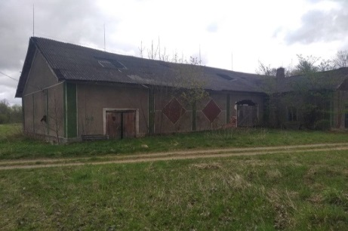
5.3 | Склад для комбикорма, Поставский район,  гп. Лынтупы, ул. Гагарина, 14Д, инв. 1010108 | октябрь 2018 | 580,4/  580,4 | продажа | 2 квартал | 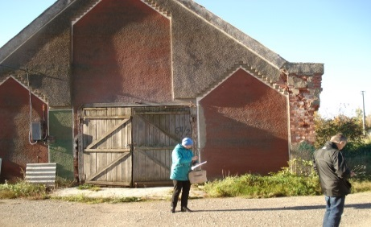
5.4 | Комплекс капитальных строений (2 здания,  1 сооружение), Поставский район, Камайский с/с, 13,14, южнее д. Гуменники, инв. 222/С-69520; 222/С-69519; 222/С-69588 | октябрь 2018 | 4142,3/  4142,3 | Продажа, Возможно передача под реализацию инвестиционного проекта | 1 квартал | 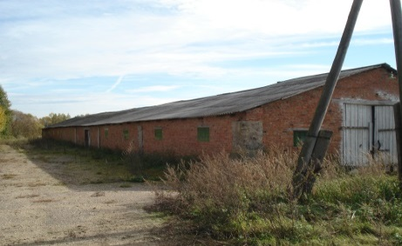
5.5 | Склад, Поставский район, Лынтупский с/с, д. Новоселки-2, ул. Молодежная, 36Б,  инв. 222/С-69211 | октябрь 2018 | 42,1/  42,1 | Продажа, продажа под снос | 2 квартал | 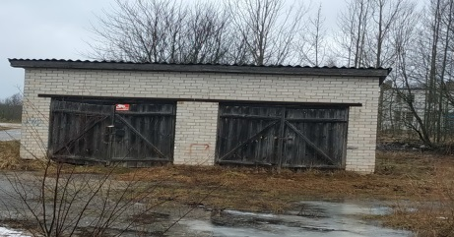
5.6 | Контора-клуб, Поставский район, Лынтупский с/с, д. Новоселки-2 | октябрь  2018 | 671,0/  671,0 | Продажа, Возможно передача под реализацию инвестиционного проекта | 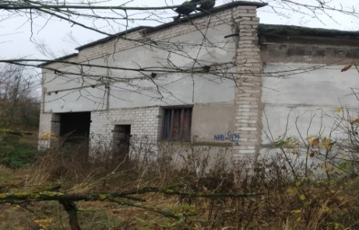  3 квартал | 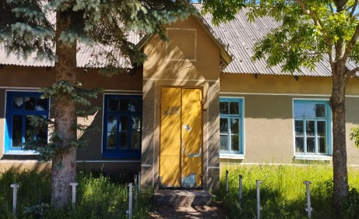
5.7 | Котельная склада, г. Поставы, ул. Ленинская | ноябрь  2020 | 440,0/  440,0 | Продажа, Возможно передача под реализацию инвестиционного проекта | 3 квартал
5.8 | Фельдшерско-акушерский пункт, Поставский район, Лынтупский с/с, д. Полхуны | октябрь  2018 | 173,0/  173,0 | продажа | 3 квартал | 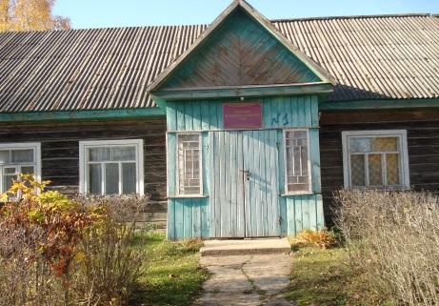
5.9 | Мастерская, Поставский район, Лынтупский с/с, д. Новоселки – 2 | октябрь  2018 | 664,0/  664,0 | Продажа, Возможно передача под реализацию инвестиционного проекта | 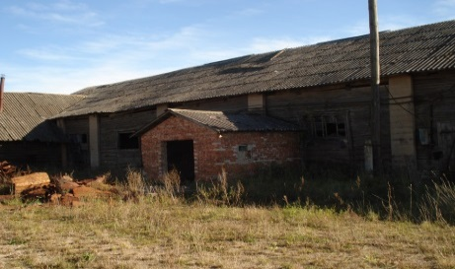  3 квартал
6. | Унитарное предприятие жилищно-коммунальное хозяйство Поставского района,  УНН 300459779, г. Поставы, ул. Ворошилова,1, т. 2 07 93
6.1 | Здание мастерских сантехников, г. Поставы,  ул. Космонавтов, 42А, инв.222/С-60166 | декабрь 2022 | 274,2/  274,2 | Продажа, Возможно передача под реализацию инвестиционного проекта | 2 квартал | 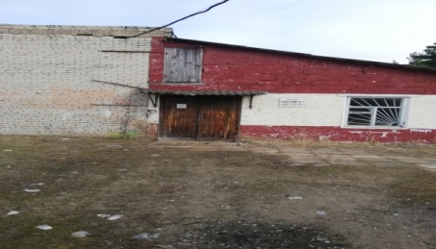
6.2 | Здание овощехранилища, Поставский район, г.Поставы, ул. Космонавтов, д.48 инв. 222/C-1966 | октябрь  2023 | 446,8/  446,8 | Продажа, Возможно передача под реализацию инвестиционного проекта | 2 квартал | 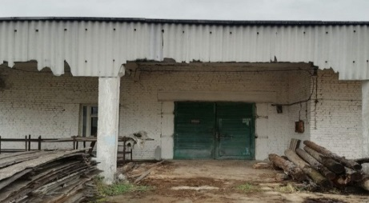
6.3 | Здание бани, Поставский район, г.п. Лынтупы,  ул. Молодежная, д.22Б, инв. 222/C-60926 | январь  2023 | 92,5/  92,5 | Продажа, Возможно передача под реализацию инвестиционного проекта | 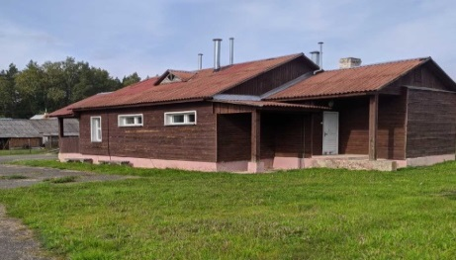  2 квартал
6.4 | Здание котельной, Поставский район, Волковский с/с, д. Ляховщина, ул. Советская, д.9  инв. 222/C-54566 | май  2023 | 83,9/  83,9 | Продажа, Возможно передача под реализацию инвестиционного проекта | 2 квартал | 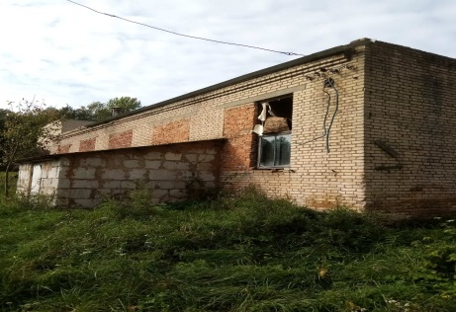
6.5 | Нежилое здание, Поставский район, г.Поставы, ул. Гагарина, д.89Д инв 222/C-69826 | январь  2023 | 419,2/  419,2 | Продажа, Возможно передача под реализацию инвестиционного проекта | 1 квартал | 